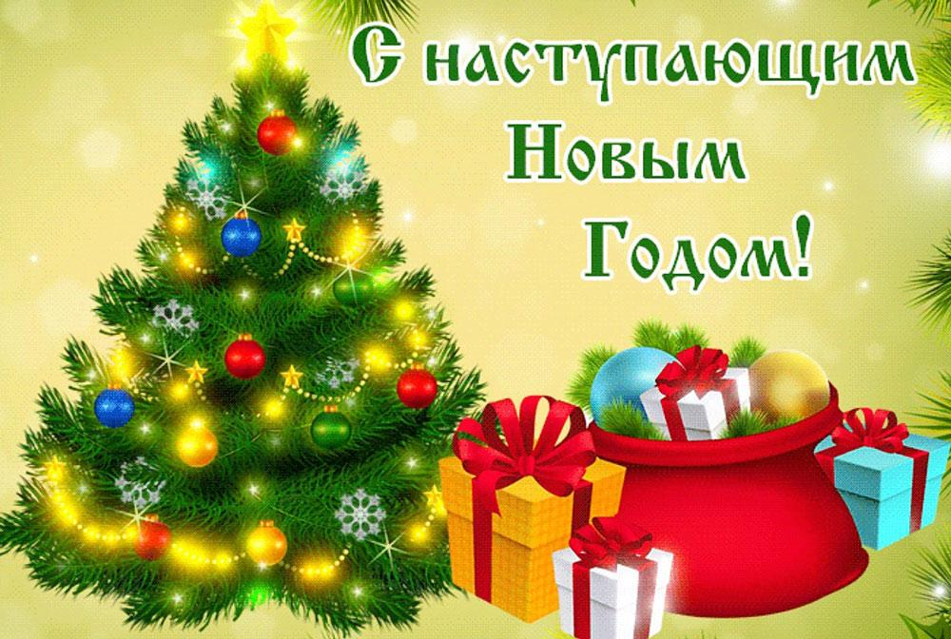

Положение конкурса «Лучшее новогоднее оформление»
В целях новогоднего оформления и улучшения внешнего облика зданий, улиц, создания праздничной атмосферы и выявление лучших исполнителей образного, цветового и светового решения объектов в преддверии Нового 2023 года Каракулинский территориальный отдел совместно с отделом культуры проводит конкурс «Лучшее новогоднее оформление»
Сроки проведения конкурса: Декабрь 2022 года.
Заявки принимаются до 22 декабря 2022 года по телефону или на эл. почту:
3-15-89, kar_to@kar.udmr.ru – Каракулинский территориальный отдел
Подведение итогов, награждение:
23 декабря 2022 г. - Осмотр оформления членами жюри
27 декабря 2022 г в 10 час. – Подведение итогов и награждение в зале заседаний Администрации МО «Каракулинский округ Каракулинский район УР»
Новогоднее оформление должно нести единую композиционную концепцию, отражающую народное искусство и нематериальное культурное наследие народов РФ (русские народные сказки), наступающего нового Года кролика.
Итоги конкурса подводятся по следующим номинациям:
1. «Лучшее новогоднее оформление учреждений социальной сферы», оценивается:
- оригинальность и выразительность;
- комплексный подход к оформлению территорий, зданий и сооружений новогодней символикой в дневное и вечернее время (цветная подсветка зданий, световое оформление деревьев, установление искусственных или живых елей).
- благоустройство прилегающей территории, размещение фигур из снега, льда по новогодней тематике.
- оформление витрин световыми гирляндами, баннерами, растяжками.
2. «Лучшее оформление дворовой и придомовой территории» юридическими или физическими лицами, оценивается:
- наличие катков, горок;
- наличие снежных, ледяных фигур и их количество;
- оригинальность конструкций, их эстетическое оформление;
- красочное оформление новогодней елки;
- участие общественности жителей в новогоднем оформлении двора
3. «Лучшее новогоднее оформление предприятий, организаций», оценивается:
- оформление прилегающей территории световой подсветкой;
-световое оформление деревьев, установление искусственных или живых елей.
- оформление витрин световыми гирляндами, баннерами, растяжками.

Приглашаем поучаствовать в Акции «Новогодний шар для ёлки»

- Участники акции могут предоставить до 12 декабря ёлочный шар в неограниченном количестве по адресу: с. Каракулино, ул. Кирьянова,12, КСК с. Каракулино

-Размер шара должен быть не более 20 см, вес не более 300 гр. Ёлочный шар должен быть фабричного изготовления, пластиковый.

